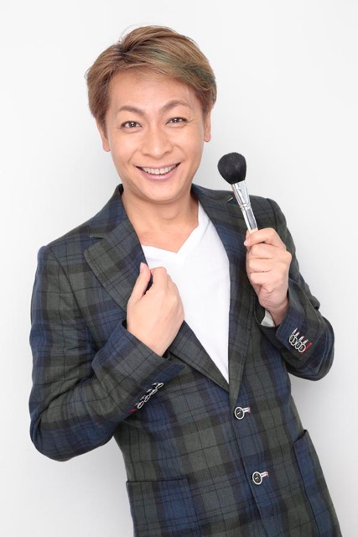

**小椋 ケンイチ**

OGURA　KENICHI

**♦♦♦ヘアメイキャップアーティスト♦♦♦**

**愛称：おぐねぇー**

**生年月日：1968年9月6日**

**出身地：長野県（長野県飯田市産業親善大使）**

**身長：178cm**

**趣味・特技：ファッション・メイクポーチ占い**

**Blog：http://ameblo.jp/ogune/**

**≪ヘアメイク歴≫**

◆1993年SASHU W-3260 STUDIOにてヘアメイクを学ぶ

　モーニング娘・熊田洋子・小池栄子・MEGUMI・谷亮子・栗山千明・宮里藍・水川あさみ・ほしのあき

小泉今日子・南野陽子・坂口良子・新山千春・女芸人大変身　他400名以上

**≪テレビ≫**

◆にじいろジーン（関西テレビ）レギュラー

◆ロンドンハーツ（テレビ朝日）

◆ミセスマートTV NEO（テレビ埼玉・テレビ和歌山・岐阜テレビ他）レギュラー

◆Rの法則（NHK Eテレ）

◆くりぃむクイズ ミラクル９（テレビ朝日）

他多数

**≪ショッピングチャンネル≫**

◆QVCショッピングチャンネル　レギュラー

◆ポシュレ（日本テレビ）　レギュラー

◆B-TOPS（読売テレビ）　レギュラー

◆女神のマルシェ（日本テレビ）

他

**≪雑誌≫**

◆おぐねぇーのメイクダメだし道場（主婦と生活社『ar』連載）

**≪プロデュース≫**

◆2006年　チャームゾーン ミネラルファンデーション

◆2008年　楽屋ミラー トシ子デザイン

◆2010年　沖縄ちゅら茶 Bi-tea美肌茶

◆2011年　飯田水引 ハローキティのし袋

◆2013年　iPhoneアプリ『TOKYO MAKE』

**≪出版≫**

◆2013年　『おぐねぇーのナチュラル変身メイクBook』（河出書房新社）